农业农村工作简报

第127期

翠屏区农业农村局办公室 2020年7月22日

省农业机械鉴定站和省农机推广站到
翠屏区开展饲料粉碎机质量调查
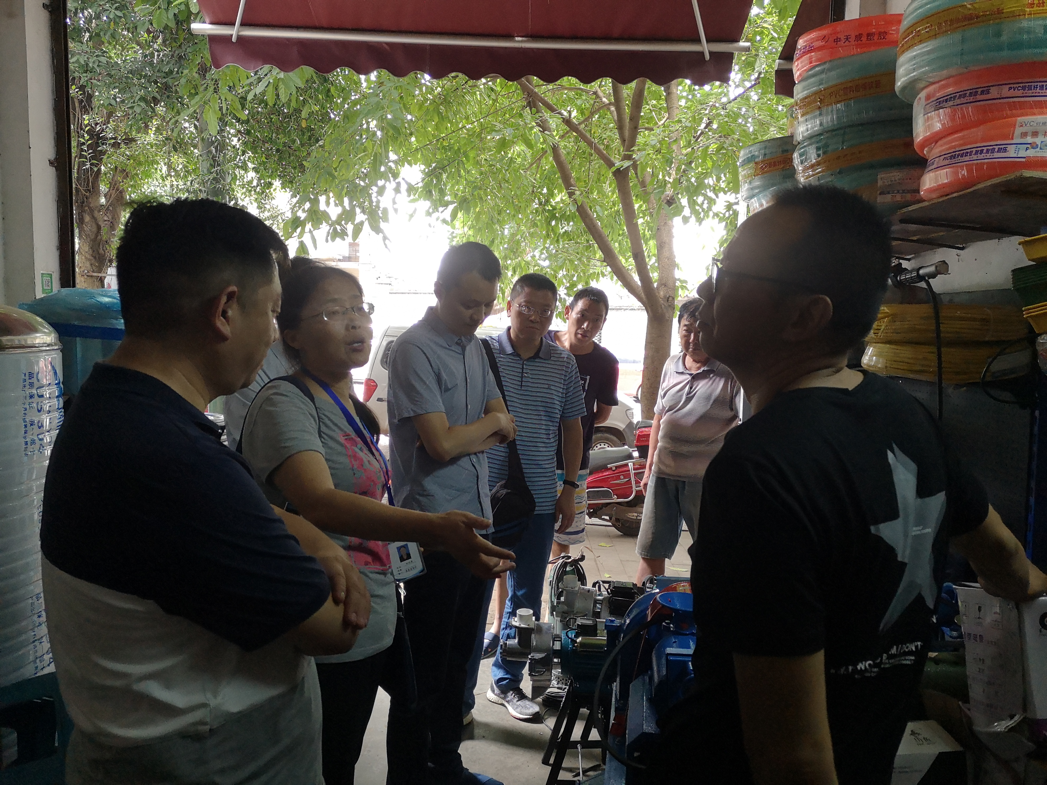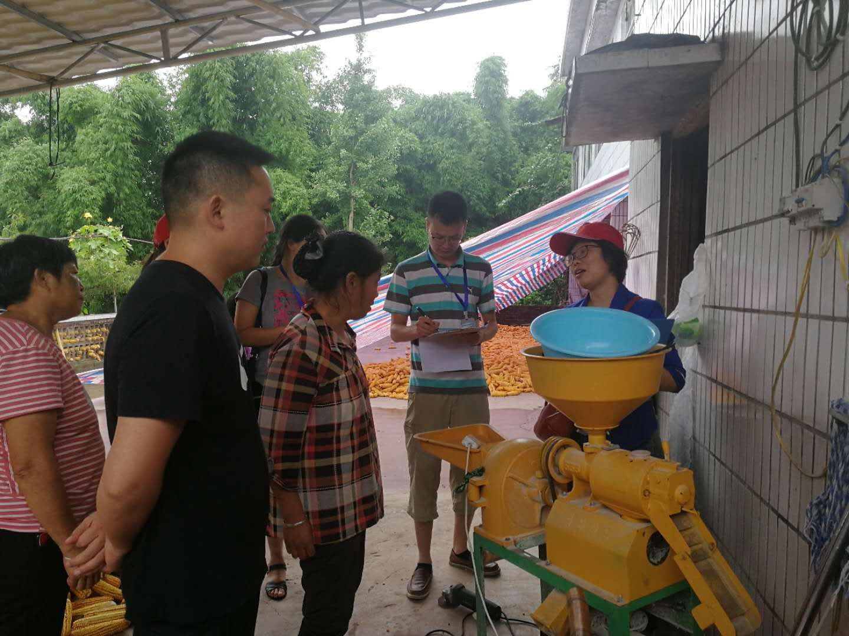
7月21至22日省农业机械鉴定站和省农机推广站一行在市农机装备科的陪同下，先后到我区李庄镇南胜村、宋家镇石坪村等入户抽查饲料粉碎机使用情况、作业质量、作业安全、适用性能、以及经销商的售后服务。本次抽查了生产厂家为乐山市井研县万东机械制造有限公司，型号为9FC-20的15台；、乐山市泓杨机电科技有限公司，型号为9FC-21型的饲料粉碎机5台。对这2种型号的饲料粉碎机的在作业过程中容易出现的问题等情况进行了深入了解，同时调查了这2种机型的在李庄镇的经销商，对他们的安全作业和售后服务方面提出了相关要求。
省农机鉴定站和省农机推广站调查了解到基层希望生产企业加大产品质量把关、改进功能、制造先进适应、安全节能的产品的意见建议，对今后改进农机推广工作，维护广大农民权益起到了积极作用。（撰稿：刘辅秀，审核：杨劲松）

